Nome: Heric Daniel dos Anjos Santos

Relatório How to do

* Primeiramente peque o arduinu.
* Pegue o sensor de temperatura e conecte no protoboard
* Pegue três jumpers
* Conecte os jumpers: um na saída GND, outro jumper para a porta analógica A0 e um jumper para a entrada 5V.

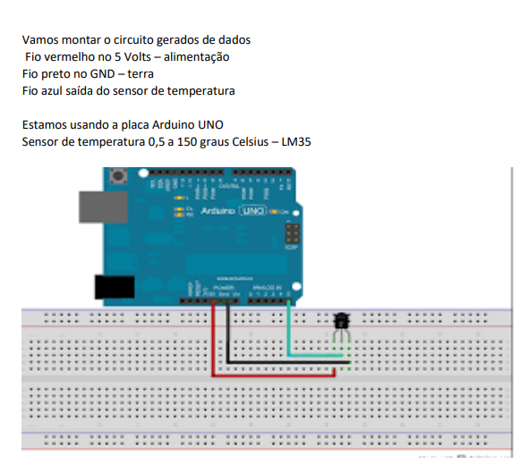

* Abra o programa Arduinu no computador
* Crie as variáveis
* Crie um loop de inserção e uma saída de dados
* O valor recebido pela tensão, transforme em graus Celsius na saída de dados

int pinoSensor = A0;

int valorLido = 0;

float temperatura = 0;

int linha = 0;

void setup() {

// put your setup code here, to run once:

Serial.begin(9600);

Serial.println("CLEARDATA") ;

Serial.println("LABEL, Hora, Temperatura, Linha");

}

void loop() {

// put your main code here, to run repeatedly:

valorLido = analogRead(pinoSensor);

temperatura = (valorLido \* 0.00488);

temperatura = temperatura \* 100;

linha++;

Serial.print("DATA, TIME, ");

Serial.print(temperatura);

Serial.print(",");

Serial.println(linha);

if(linha > 100)

{

linha = 0;

Serial.println("ROW, SET, 2");

}

delay(1000);

}

* Nas configurações do programa Arduinu no Pc, selecione a porta USB
* Rode o programa
* Envie para o arduinu
* Abra o monitor para ver se deu certo o código e a conta

